POSISI STRATEGIS PENGAWAS PEMILU 2024

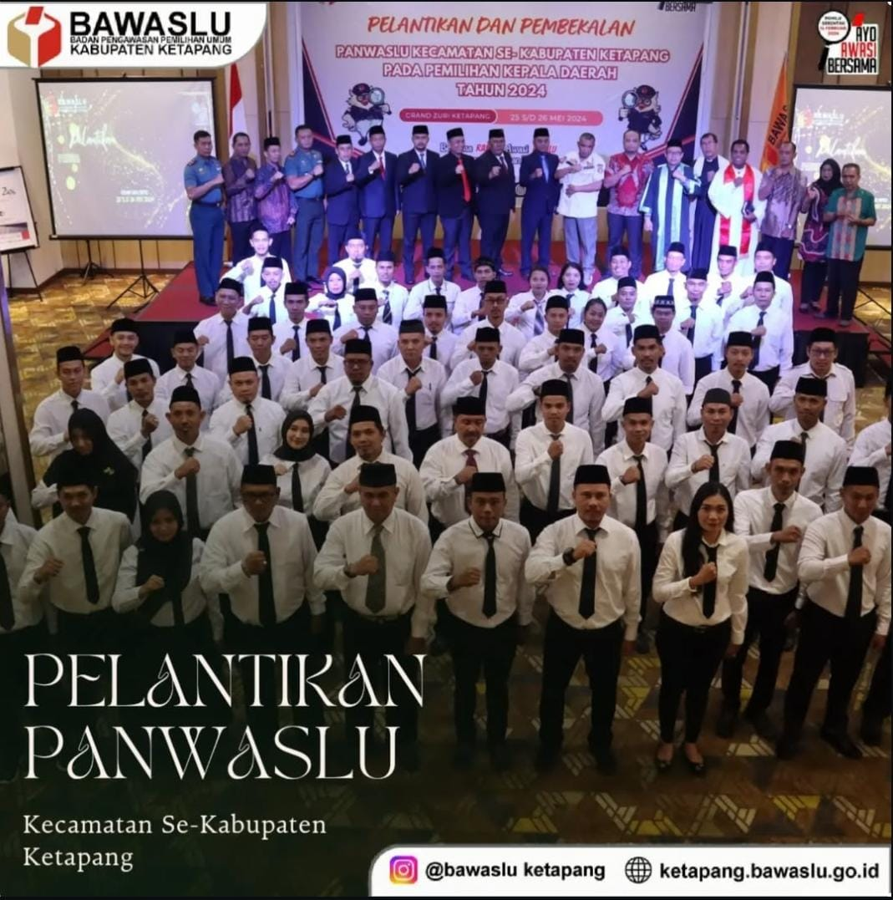

Secara geografis, Kabupaten Ketapang berbatasan langsung dengan Laut Jawa di bagian selatan dan memiliki akses strategis baik melalui jalur darat, laut, maupun udara. Kabupaten ini dikenal sebagai daerah yang kaya akan sumber daya alam, terutama di sektor perkebunan, kehutanan, dan pertambangan.
Dalam hal budaya, Kabupaten Ketapang dihuni oleh berbagai suku seperti Melayu, Dayak, Tionghoa, dan Jawa yang hidup berdampingan dengan harmonis. Kebudayaan yang beragam ini tercermin dalam berbagai upacara adat, seni, dan kuliner khas daerah yang menjadi identitas unik Kabupaten Ketapang.
Kabupaten Ketapang memiliki jumlah penduduk pada tahun 2024 berjumlah 591.917 jiwa yang tersebar di 20 Kecamatan serta 262 Desa dan Kelurahan. Ketapang dipimpin oleh Bupati dan Wakil Bupati sebagai kepala daerah.
Pelaksanaan Pemilu dikabupaten Ketapang tidak terlepas dari unsur penyelenggara pemilu yaitu Badan Pengawas Pemilihan Umum atau disebut BAWASLU Kabupaten Ketapang. Posisi strategis pengawas pemilu di Kabupaten Ketapang tahun 2024 sangat penting untuk memastikan proses pemilu berjalan adil, transparan, dan bebas dari pelanggaran. Pemilu sebagai pondasi utama dalam sistem demokrasi di Indonesia. Oleh karena itu, penting bagi semua pihak terkait untuk memastikan bahwa pemilu berjalan dengan adil, bersih dari kecurangan, dan transparan. Salah satu kunci untuk mewujudkan hal tersebut adalah melalui strategi pengawasan pemilu yang kuat dan efektif. Strategi pengawasan pemilu harus mampu mengawasi seluruh proses pemilu, mulai dari tahap pendaftaran calon hingga penghitungan suara, guna memastikan bahwa proses pemilu berjalan sesuai dengan peraturan dan prinsip prinsip demokrasi.
Peran pengawas pemilu Kabupaten Ketapang sebagai Lembaga independen yang bertugas mengawasi dan mengawal jalannya pemilu di Kabupaten Ketapang Provinsi Kalimantan Barat menjadi sangat krusial dan sebagai Lembaga penegakkan hukum pemilu.
Bawaslu Kabupaten Ketapang memiliki peran krusial dalam menegakkan keadilan dan keberlangsungan demokrasi di Indonesia. Namun, tak dapat dipungkiri bahwa strategi pengawasan pemilu juga memiliki hambatan dan tantangan tersendiri, mulai dari minimnya sumber daya manusia dan dukungan teknologi, hingga upaya-upaya intimidasi dan kecurangan yang mungkin terjadi.

